**BỘ GIÁO DỤC VÀ ĐÀO TẠO**

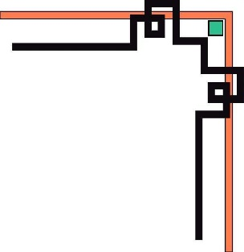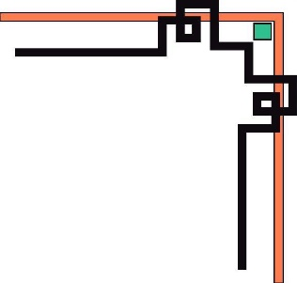

# TRƯỜNG ĐẠI HỌC KINH BẮC

**KHOA** **CÔNG NGHỆ THÔNG TIN**

**🙢🙣🕮🙡🙢**



**ĐỒ ÁN TỔNG HỢP**

***ĐỀ TÀI: MẠNG XÃ HỘI***

**Giảng viên hướng dẫn : Ths.Nguyễn Thị Mười Phương**

**Sinh viên thực hiện : Nhóm 1**

**Lớp : 08DCNTT1**

**Bắc Ninh ,Tháng 4 năm 2022**

**NHẬN XÉT CỦA GIẢNG VIÊN**

……………………………………………………………………………………………………………………………………………………………………………………………………………………………………………………………………………………………………………………………………………………………………………………………………………………………………………………………………………………………………………………………………………………………………………………………………………………………………………………………………………………………………………………………………………………………………………………………………………………………………………………………………………………………………………………………………………………………………………………………………………………………………………………………………………………………………………………………………………………………………………………………………………………………………………………………………………………………………………………………………………………………………………………………………………………………………………………………………………………………………………………………………………………………………………………………………………………………………………………………………………………………………………………………………………………………………………………………………………………………………………………………………………………………………………………………………………………………………………………………………………………………………………………………………………………

Giáo viên hướng dẫn ký, ghi rõ họ tên

**MỤC LỤC**

TRƯỜNG ĐẠI HỌC KINH BẮC 1

CHƯƠNG I: NHIỆM VỤ VÀ PHÂN TÍCH NHIỆM VỤ 5

I. Thông tin chung về dự án 5

II Mô tả bài toán 6

CHƯƠNG II: KHẢO SÁT VÀ PHÂN TÍCH HỆ THỐNG 7

***1.*** ***Mục đích:*** 7

2. Khảo sát hiện trạng sử dụng mạng xã hội tại Việt Nam. 7

CHƯƠNG III: PHÂN TÍCH THIẾT KẾ HỆ THỐNG 9

1. Phân tích hệ thống theo hướng chức năng 9

1.1. Sơ đồ phân giã chức năng : 9

1.2. Sơ đồ luồng dữ liệu: 9

2. Sơ đồ phân rã chức năng 11

**3.** **Sơ đồ mức ngữ cảnh** 11

**4.** **Biểu đồ luồng dữ liệu mức đỉnh** 13

**5.** **Biểu đồ luồng dữ liệu dưới mức dưới đỉnh** 14

**6.** **Xác định tác nhân của chức năng** 22

**7.** **Sơ đồ quan hệ dữ liệu** 36

**8.** **Xây dựng mô hình thực thể kết hợp ( ERD - Entity Relationship Diagram )** 37

**8.1.** **Mô hình thực thể liên kết** 37

**9.** **Danh sách các bảng (ERD diagram)** 43

CHƯƠNG VI: KẾT LUẬN 53

1. Thời gian phát triển dự án 53

2. Mức độ hoàn thành dự án 53

6.3 Những khó khăn rủi ro gặp phải và cách giải quyết 53

6.4 Những bài học rút ra sau khi làm dự án 53

6.5 Kế hoạch phát triển trong tương lai 54

**LỜI MỞ ĐẦU**

**........**

Nhóm 1 xin chân thành cảm ơn cô Nguyễn Thị Mười Phương đã tạo điều kiện tốt cho nhóm thực hiện tốt đề tài dự án này.

Nhóm 1 xin chân thành cảm ơn quý cô đã tận tình giảng dạy và hướng dẫn, trang bị cho nhóm những kiến thức quý báu trong những ngày học qua, giúp nhóm có một nền tảng kiến thức vững chắc để hoàn thành đề tài này.

Mặc dù nhóm đã cố gắng hoàn thành dự án trong phạm vi và khả năng cho phép nhưng chắc chắn vẫn không tránh khỏi những thiếu sót. Nhóm 1 kính mong nhận được sự thông cảm và tận tình đóng góp ý kiến của cô và các bạn.

*Nhóm 1 xin chân thành cảm ơn!*

**Bắc Ninh, tháng 5 năm 2022**

# CHƯƠNG I: NHIỆM VỤ VÀ PHÂN TÍCH NHIỆM VỤ

## I. Thông tin chung về dự án

1. **Tên dự án**

Xây dựng mạng xã hội Vi-uni

1. **Chủ sở hữu**

Nhóm: 1

Thành viên:

1. Nguyễn Gia Trường
2. Nguyễn Bá Tới
3. Dương Ngô Tùng
4. Nguyễn Sỹ Hoàng
5. Nguyễn Thanh An
6. Nguyễn Hữu Hùng
7. Hoàng Văn Đức
8. Trần Văn Hào
9. **Loại dự án**

Dự án mới

1. **Loại ứng dụng**

* Website

1. **Kinh phí dự kiến**

* 10.000.000 USD

1. **Thời gian thực hiện**

* Từ ngày 19/02/2022 đến ngày 31/05/2022

1. **Các công cụ và công nghệ sử dụng**
   1. **Các công cụ:**



* 1. 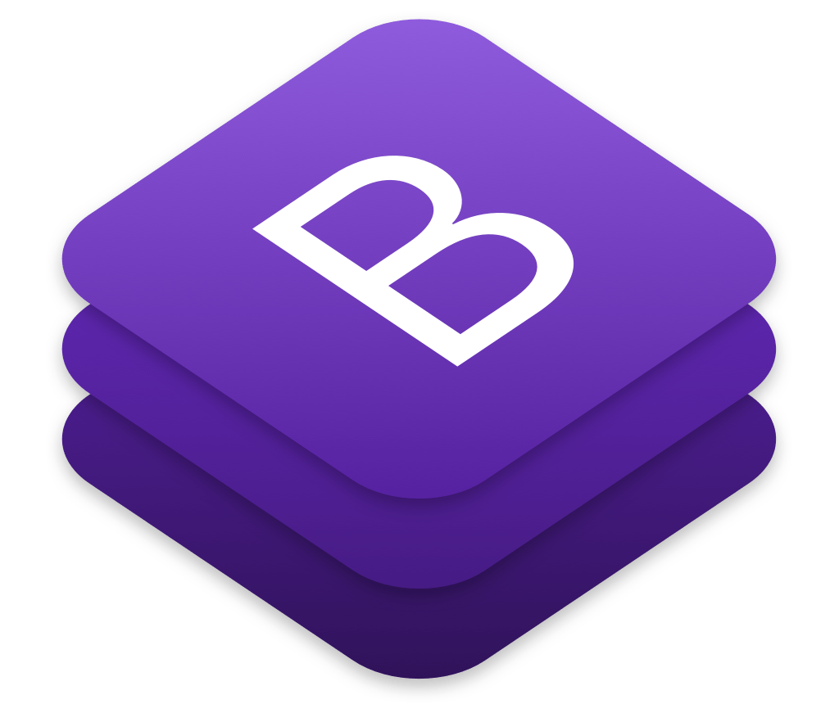 **Các công nghệ**

## II Mô tả bài toán

1. **Định nghĩa bài toán.**

Mạng xã hội Vi-uni là một website mạng xã hội truy cập miễn phí do công ty TNHH 1 thành viên, điều hành và sở hữu tư nhân. Mạng xã hội có nghĩa là nơi kết nối mọi người ở mọi nơi lại với nhau. Nơi các thành viên tương tác với nhau như chat, tải hình ảnh, video lên, bình luận... Người dùng có thể tham gia các mạng lưới được tổ chức theo thành phố, nơi làm việc, trường học và khu vực để liên kết và giao tiếp với người khác. Mọi người cũng có thể kết bạn và gửi tin nhắn cho họ, và cập nhật trang hồ sơ cá nhân của mình để thông báo cho bạn bè biết về chúng.

2 **.Các nhóm chức năng của hệ thống.**

* Nhóm chức năng đăng ký, khôi phục mật khẩu, đăng nhập thành viên.
* Nhóm chức năng xem thông tin: xem thông tin người dùng, xem thông tin bài viết.
* Nhóm chức năng quản lý thông tin: gồm quản lý thông tin cá nhân, quản lý danh sách bạn bè, quản lý bài viết, quản lý bài viết đã lưu (thêm, sửa, xóa).
* Nhóm chức năng đăng bài, cập nhật bài viết trên bảng tin.
* Nhóm chức năng tương tác: gồm like, bình luận, chia sẻ, thêm bạn bè.
* Nhóm chức năng chat: gồm nhắn tin với một người hoặc nhắn tin với nhiều người, nhắn tin trong nhóm chat.

1. **Các tác nhân của hệ thống.**

* **Khách thăm:** là người ghép qua website, xem thông tin bài viết được chia sẻ.
* **Người quản trị:** điều hành, quản lý và theo dõi mọi hoạt động của hệ thống: quản lý người dùng, quản lý báo cáo.
* **Người dùng:** quản lý thông tin trang cá nhân, bài viết, tương tác với bạn bè.

# CHƯƠNG II: KHẢO SÁT VÀ PHÂN TÍCH HỆ THỐNG

* + - 1. ***Mục đích:***

Tạo ra một hệ thống trên nền Internet cho phép người dùng giao lưu và chia sẻ thông tin một cách có hiệu quả, vượt ra ngoài những giới hạn về địa lý và thời gian.

Xây dựng lên một mẫu định danh trực tuyến nhằm phục vụ những yêu cầu công cộng chung và những giá trị của cộng đồng.

Nâng cao nhiệm vụ của mỗi công dân trong việc tạo lập quan hệ và tự tổ chức có liên quan những mối chú ý chung trong những cộng đồng đẩy mạnh sự liên kết các tổ chức xã hội.

1. Mạng xã hội là một ứng dụng được sử dụng trên nền tảng Internet.
2. Toàn bộ nội dung trên kênh mạng xã hội đều do người dùng tự làm ra, tự chia sẻ.
3. Mỗi người sử dụng trên kênh mạng xã hội đều phải tạo tài khoản, hồ sơ riêng.
4. Kênh mạng xã hội sẽ liên kết tài khoản người sử dụng đến các tài khoản cá nhân, tổ chức khác thông qua các tài khoản ảo do người dùng làm ra.

## Khảo sát hiện trạng sử dụng mạng xã hội tại Việt Nam.

Hiện nay, mạng xã hội (MXH) đang phát triển mạnh ở Việt Nam. Trong đó, những người sử dụng chủ yếu là thanh thiếu niên và sinh viên.

1/ Thực trạng sử dụng MXH trong sinh viên,

2/ Bảo mật thông tin trên MXH,

3/ Nhu cầu sử dụng MXH

4/ Những áp lực sinh viên (SV) có thể gặp phải khi sử dụng MXH.

Từ số liệu điều tra bằng bảng hỏi trên 4.205 sinh viên có sử dụng MXH ở 6 thành phố lớn, các tác giả đã chỉ ra: trong các MXH sinh viên thường dùng thì Facebook được sử dụng nhiều nhất (chiếm 86,6%), với thời gian sử dụng trải dài từ 1 giờ đến dưới 5 giờ/ngày. Sinh viên sử dụng mạng xã hội chủ yếu cho nhu cầu tương tác và giải trí, mặc dù mức độ chịu áp lực từ việc sử dụng mạng xã hội ở sinh viên chưa đáng báo động, nhưng khi sinh viên càng có nhu cầu sử dụng mạng xã hội cao thì họ càng dễ có nguy cơ chịu áp lực từ MXH.

SV là những người trẻ, năng động nên việc họ sử dụng MXH là điều tất yếu. Không thể phủ nhận những lợi ích của MXH khi giúp sinh viên tăng cường các mối quan hệ, tăng cường tri thức hiểu biết, cung cấp nguồn giải trí lớn cho người sử dụng. Mặc dù vậy, với những kết quả trình bày ở trên, chúng tôi cho rằng cần có sự định hướng cho SV trong việc sử dụng MXH liên quan đến thời gian, mục đích sử dụng, cũng như những cách thức bảo vệ bản thân khi tham gia vào cộng đồng mạng.

Việc SV (trong nghiên cứu này) đã sử dụng MXH cho những mối tương tác xã hội và giải trí cá nhân vượt mức cho phép (mức chuẩn). Điều này đặt ra những câu hỏi cho các nghiên cứu tiếp theo: Phải chăng SV hiện nay có xu hướng chú trọng đến việc duy trì các mối quan hệ của bản thân thông qua MXH hơn là bằng con đường giao tiếp trực tiếp ngoài đời thực? Những tương tác trên MXH có giúp SV giảm bớt sự căng thẳng từ việc bị chối bỏ hay thất bại trong những mối quan hệ trong thế giới thực? Liệu có phải những sân chơi phục vụ cho việc giải trí, thư giãn của SV còn quá ít nên họ tìm đến MXH để hiện thực hóa nhu cầu của bản thân?

# CHƯƠNG III: PHÂN TÍCH THIẾT KẾ HỆ THỐNG

## 1. Phân tích hệ thống theo hướng chức năng

### Sơ đồ phân giã chức năng :

Kí hiệu sử dụng : Sử dụng hình chữ nhật để biểu diễn chức năng chi tiết của hệ thống. Chức năng công việc cần làm và được phân theo từng mức từ tổng hợp đến chi tiết**.**

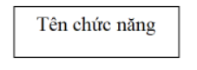

Mỗi chức năng được phân rã thành các chức năng con. Chức năng con có quan hệ phân cấp với chức năng cha. Có 2 loại phân cấp là phân cấp dọc và phân cấp ngang. Các phân cấp này có ý nghĩa tương đương nhau, các chức năng ở trên cùng một mức có tầm quan trọng như nhau.

Biểu diễn:

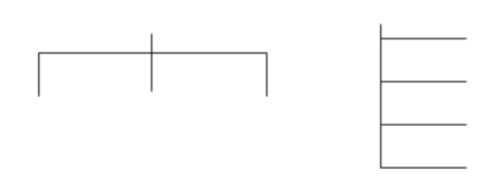

### Sơ đồ luồng dữ liệu:

Các bước xây dựng:

Xây dựng DFD mức 0 xác định giới hạn của hệ thống. DFD mức 0 có 1 chức năng duy nhất biểu thị toàn bộ hệ thống đang nghiên cứu là “Quản lý bán hàng”. Hệ thống có 2 tác nhân ngoài có thực hiện trao đổi thông tin với hệ thống là “Khách hàng” và “Nhà cung cấp”. Khách hàng chuyển cho hệ thống thông tin về yêu cầu của mình, cùng các thông tin giao dịch. Hệ thống trả lại cho khách đơn hàng, hàng, các phiếu nhập/xuất cùng thẻ khách hàng cho khách hàng.

Xây dựng DFD mức 1 với các tác nhân ngoài của hệ thống ở mức 0 được giữ nguyên với các luồng thông tin vào và ra. Hệ thống được phân rã thành các tiến trình mức 1 là 4 chức năng chính bên trong hệ thống theo biểu đồ phân cấp chức năng mức 1. Xuất hiện thêm các kho dữ liệu và luồng thông tin trao đổi giữa các chức năng.

Xây dựng DFD mức 2 và dưới mức 2 thực hiện phân rã đối với 4 tiến trình của mức 1. Khi thực hiện phân rã ở mức này vẫn phải căn cứ vào biểu đồ phân cấp chức năng để xác định các tiến trình con sẽ xuất hiện trong sơ đồ luồng dữ liệu.

Các kí hiệu

- Tiến trình : Hình tròn, hình elip bên trong có ghi tên tiến trình.

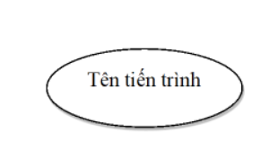

**-** Luồng dữ liệu: là mũi tên trên có ghi thông tin di chuyển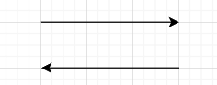

**-** Kho dữ liệu: 2 đường thẳng song song và ở trong có thanh dọc ghi tên chức

năng.

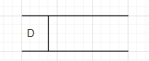

**-** Tác nhân ngoài: 1 hình chữ nhật ghi tên tác nhân bên trong.

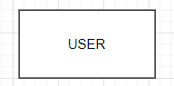

## Sơ đồ phân rã chức năng

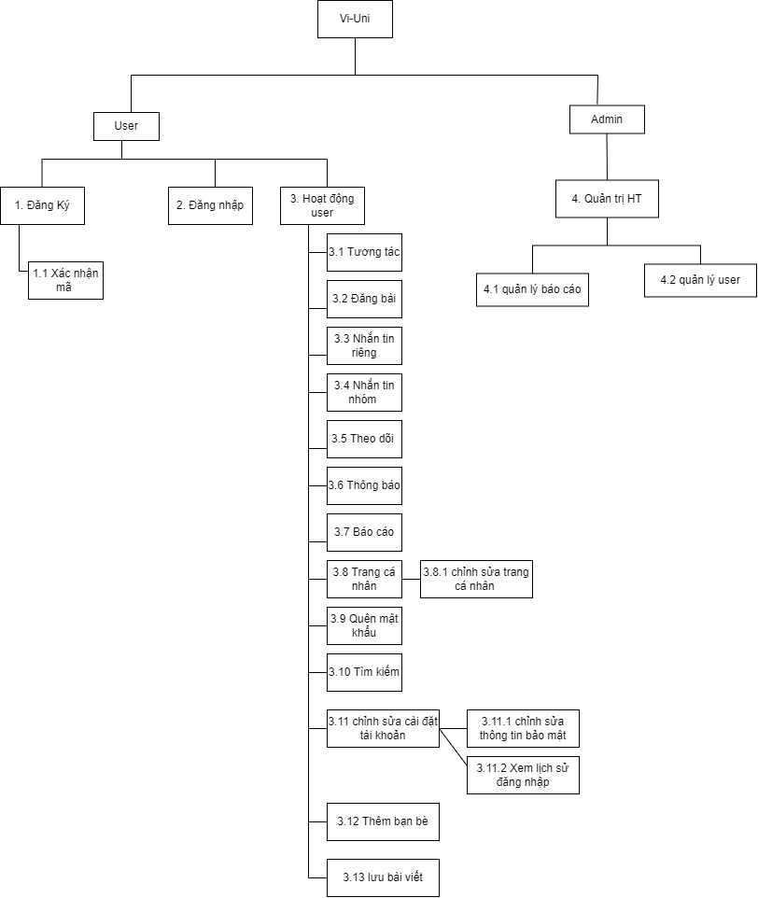

1. **Sơ đồ mức ngữ cảnh**

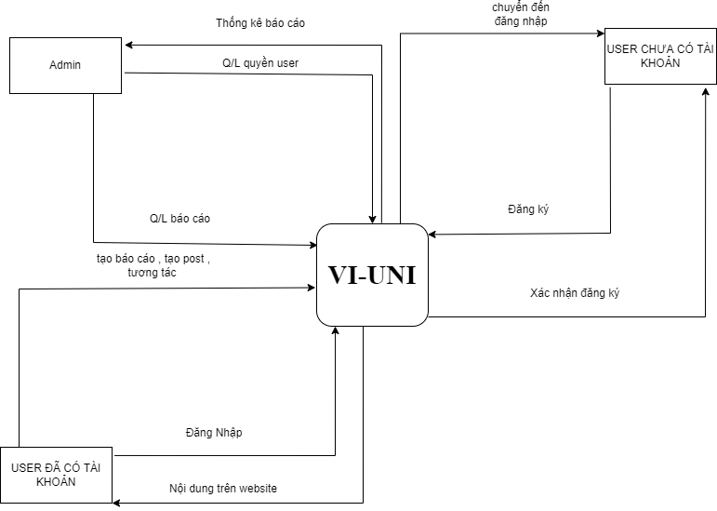

1. **Biểu đồ luồng dữ liệu mức đỉnh**

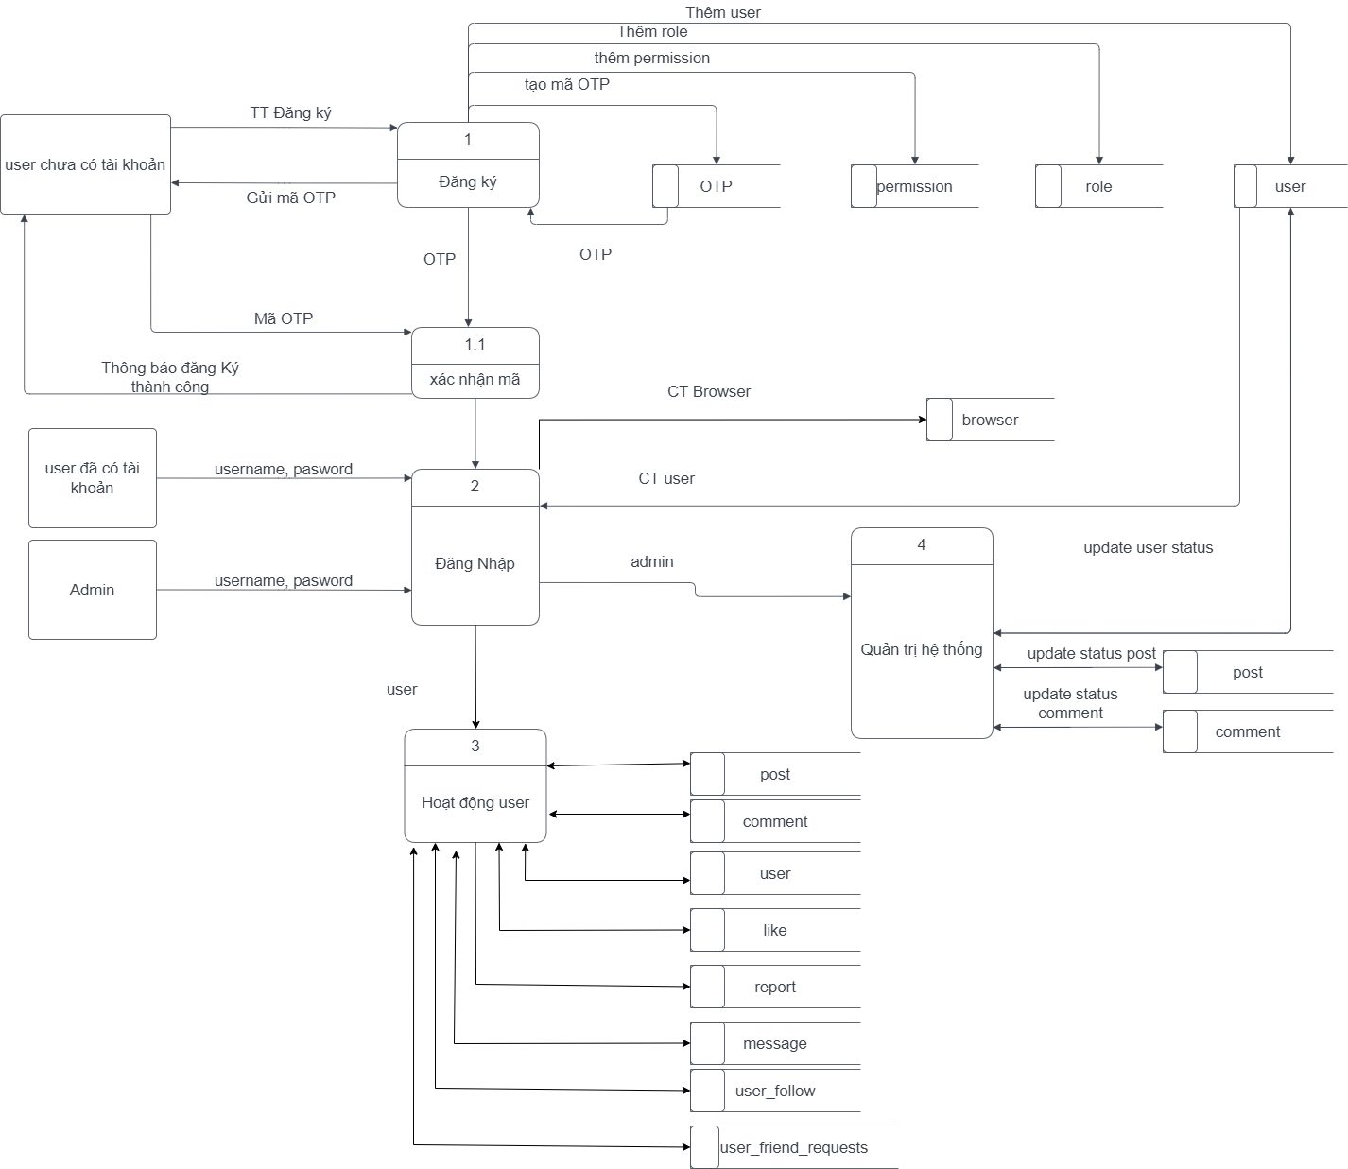

1. **Biểu đồ luồng dữ liệu dưới mức dưới đỉnh**
2. **Báo cáo**

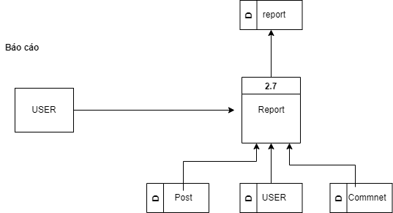

1. **Đăng bài**

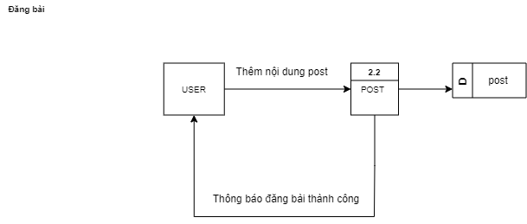

1. **Nhắn tin riêng**

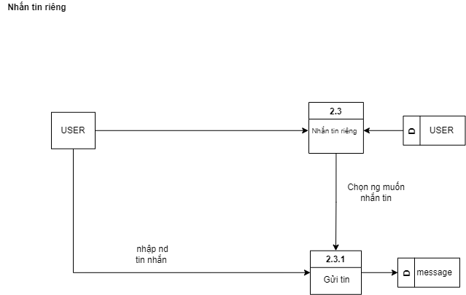

1. **Nhắn tin nhóm**

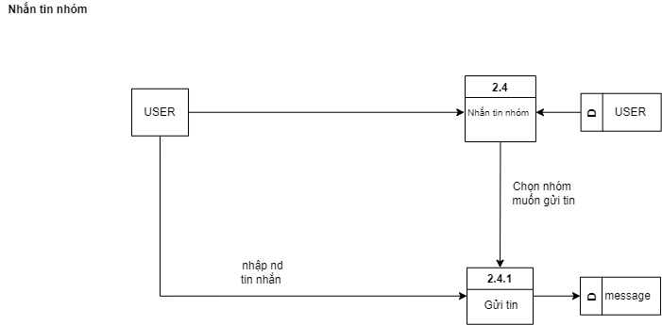

1. **Follow**

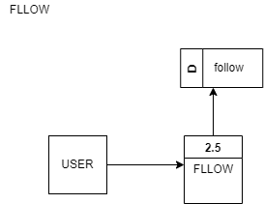

1. **Quản lý User**

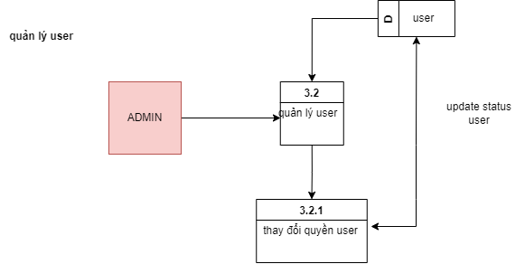

1. **Thêm bạn bè**

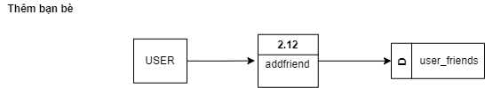

1. **Tương tác**

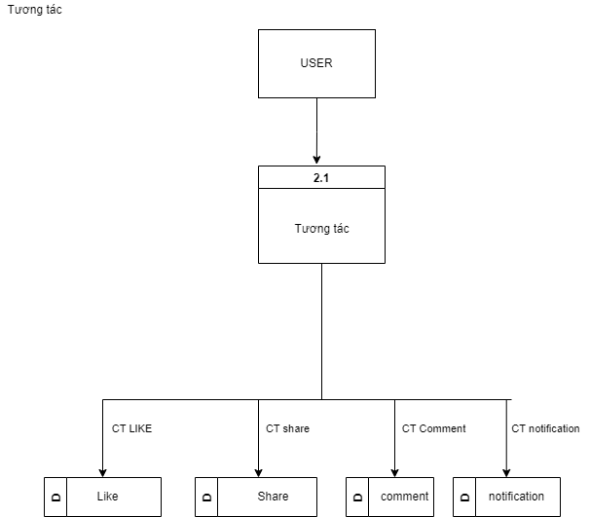

1. **Thông báo**

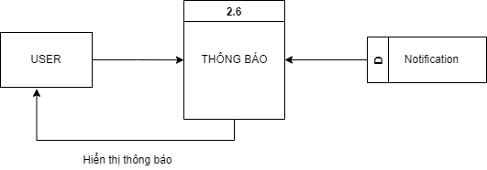

1. **Trang cá nhân**

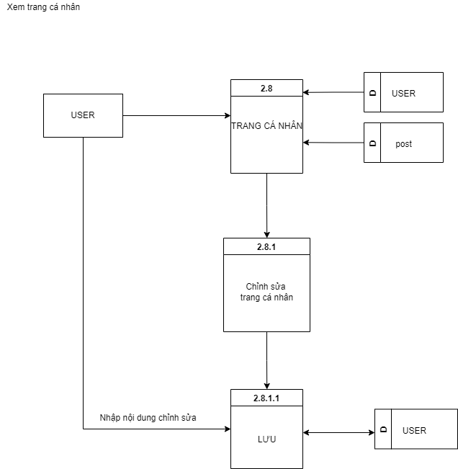

1. **Lưu bài viết**

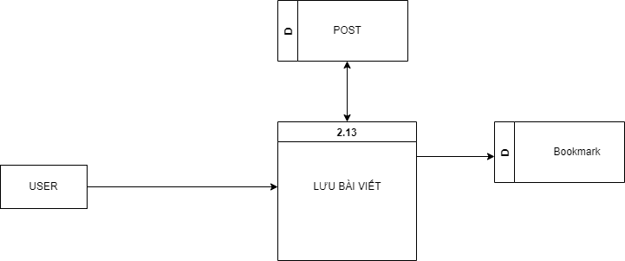

1. **Chỉnh sửa cài đặt tài khoản**

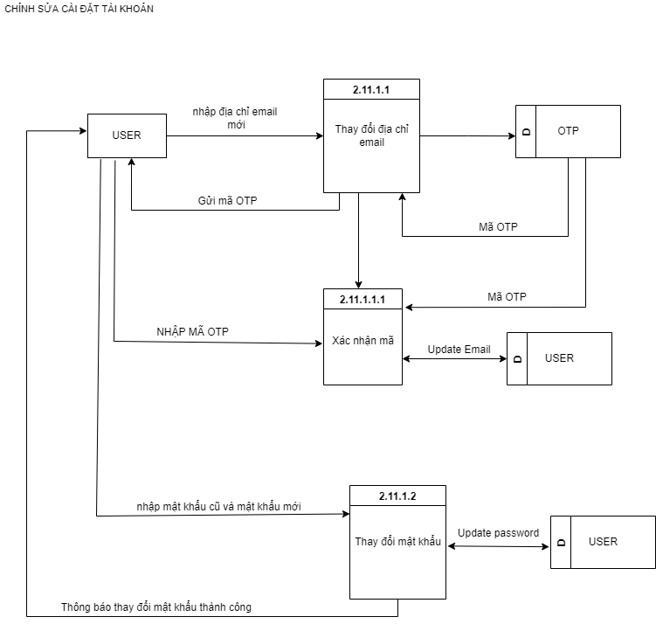

1. **Xem lịch sử đăng nhập**

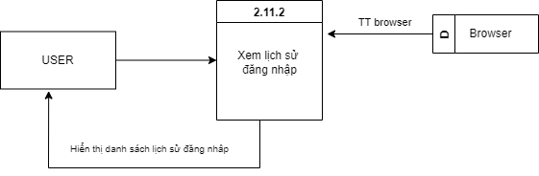

1. **Quên mật khẩu**

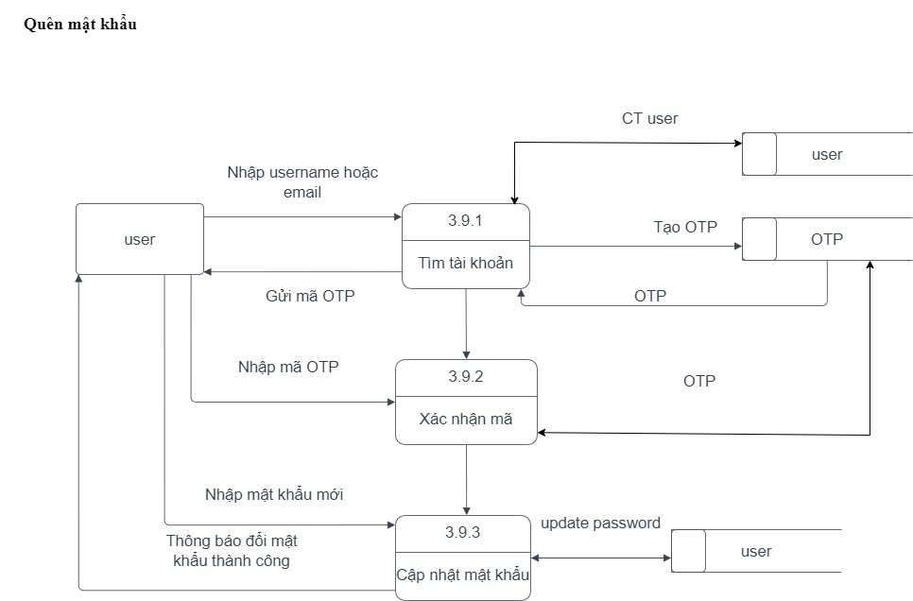

1. **Tìm kiếm**

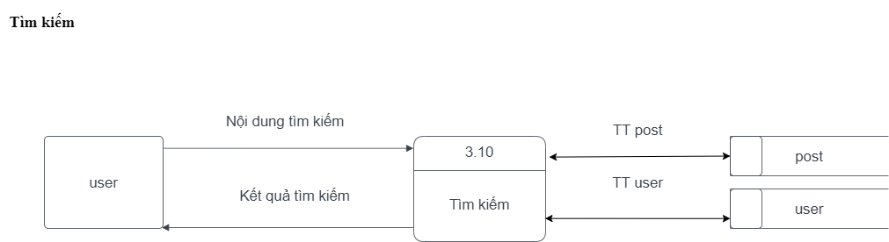

1. **Quản lý báo cáo**

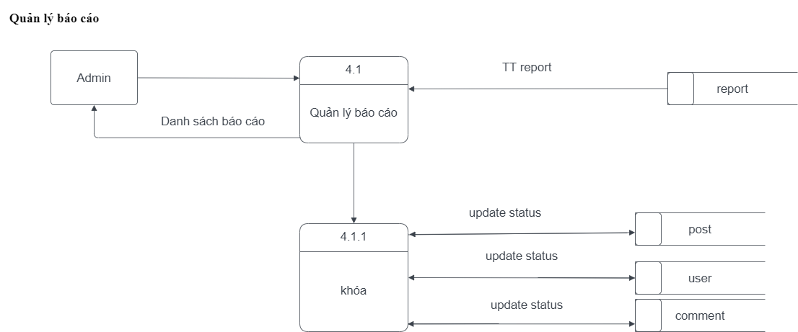

1. **Xác định tác nhân của chức năng** 
   1. **Tác nhân người dùng**

* Đăng ký, đăng nhập, đăng xuất, khôi phục mật khẩu
* Tìm kiếm, xem, kết bạn, follow, tương tác với bạn bè, người dùng khác
* Xem, sửa thông tin cá nhân
* Nhắn tin với 1 hoặc nhiều người, nhóm chat
* Đăng bài, cập nhật thông tin bài viết
* Share, like, bình luận, báo cáo bài viết
  1. **Tác nhân người quản trị.**
* Phân quyền
* Đăng nhập, đăng xuất
* Quản lí, tìm kiếm tài khoản người dùng
* Quản lý báo cáo
* Quản lí bài viết
  1. **Đặc tả (Với người dùng)**
* Được dùng khi muốn thêm tài khoản, hoặc có sự thay đổi về thông tin của tài khoản, xem thông tin hoặc xóa thông tin tài khoản người dùng cần quản lý.
* Người quản trị đăng nhập vào hệ thống bằng tài khoản ( quyền admin), lựa chọn từng chức năng phù hợp với yêu cầu
* - Người quản trị có thể xem chi tiết về tài khoản, quyền hạn của người dùng đó…

Dòng sự kiện phụ:

* Trong quá trình nhập, nếu có lỗi về khâu nhập thông tin người dùng, … thì hệ thống sẽ hiện thông báo lỗi cho người nhập biết.
* Khi đăng nhập có sai sót về tên truy nhập hoặc password thì hệ thống cũng hiện thông báo cho người quản trị

**Đăng ký thành viên**

a.Tác nhân: người dùng

b.Mô tả: cho phép người dùng đăng ký làm thành viên của hệ thống.

C. Tiền điều kiện: người dùng ghé thăm hệ thống.

d..Luồng sự kiện chính;

- Người dùng chọn mục đăng ký

- Form đăng ký thành viên hiển thị

- Người dùng nhập thông tin vào form đăng ký

- Nhấn nút đăng ký

- Hệ thống báo kết quả quá trình nhập thông tin cá nhân. Nếu thông tin nhập không chính xác thì thực hiện luồng rẽ nhánh A1. Nếu nhập chính xác thì thực hiện bước tiếp theo.

- Hệ thống cập nhật thông tin người dùng vào danh sách thành viên.

- Kết thúc luồng.

a. Luồng sự kiện rẽ nhánh:

Luồng rẽ nhánh A1: người dùng nhập sai thông tin

- Hệ thống thông báo về việc nhập sai hoặc trùng thông tin đăng ký

- Hệ thống hiển thị lại form đăng ký và các trường nhập sai

- Người dùng nhập lại thông tin, nếu đồng ý thì quay lại bước 3 của luồng sự kiện chính. Nếu không đồng ý thì kết thúc luồng.

f.Hậu điều kiện: người dùng trở thành thành viên của hệ thống

**Đăng nhập**

a. Tác nhân: người dùng

b.Mô tả: hệ thống cho phép thành viên đăng nhập vào hệ thống

c. Tiền điều kiện: thành viên chưa đăng nhập vào hệ thống

d. Luồng sự kiện chính:

- Người dùng truy cập vào hệ thống

- Chọn chức năng đăng nhập

- Form đăng nhập hiển thị

- Nhập thông tin vào form đăng nhập

- Hệ thống kiểm tra thông tin đăng nhập của thành viên

- Nếu việc đăng nhập thành công thì chuyển đến giao diện chính của hệ thống.Nếu thành viên nhập sai thông tin thì chuyển sang luồng rẽ nhánh A1.

- Luồng kết thúc

e. Luồng sự kiện rẽ nhánh:

Luồng rẽ nhánh A1: người dùng đăng nhập không thành công.

- Hệ thống thông báo quá trình đăng nhập không thành công

- Chọn: đăng ký, đăng nhập lại hoặc quên mật khẩu

- Hệ thống yêu cầu thành viên nhập lại thông tin

- Nếu người dùng đồng ý thì quay về bước 2 của luồng sự kiện chính, nếu không đồng ý thì kết thúc luồng

f. Hậu điều kiện: thành viên đã đăng nhập thành công và có thể sử dụng các chức năng mà hệ thống đã cung cấp.

**Khôi phục mật khẩu**

a. Tác nhân: người dùng

b.Mô tả: cho phép thành viên khôi phục mật khẩu

c. Tiền điều kiện: thành viên chưa đăng nhập vào hệ thống và đã là

thành viên của hệ thống

d.Luồng sự kiện:

- Người dùng truy cập vào hệ thống

- Chọn chức năng quên mật khẩu

- Form tìm kiếm tài khoản hiển thị

- Nhập thông tin vào form tìm tài khoản

- Hệ thống kiểm tra thông tin tài khoản

- Nếu thông tin tài khoản tồn tại trong hệ thống thì… nếu người dùng nhập sai thông tin tìm kiếm tài khoản thì chuyển sang luồng rẽ nhánh A1

- Kết thúc luồng

a. Luồng sự kiện rẽ nhánh:

Luồng rẽ nhánh A1:

- Hệ thống thông báo quá trình tìm kiếm tài khoản không thành công

- Chọn nhập lại hay hủy

- Hệ thống yêu cầu thành viên nhập lại thông tin tìm kiếm

- Nếu người dùng đồng ý thì quay về bước 3 của luồng sự kiện chính, nếu không đồng ý thì kết thúc luồng. Hậu điều kiện: Hệ thống hiển thị form nhập mã xác thực và gửi mã khôi phục về địa chỉ email người dùng đăng ký tài khoản (mã xác thực chỉ có hiệu lực trong 5 phút)

- Người dùng nhập mã khôi phục vào form khôi phục

- Hệ thống xác thực mã

- Nếu đúng thì hệ thống hiển thị form khôi phục mật khẩu, người dùng nhập mật khẩu mới và nhập lại mật khẩu mới, nếu mật khẩu nhập lại đúng thì hệ thống thông báo cho người dùng thay đổi mật khẩu thành công.

**Tìm kiếm**

a. Tác nhân: người dùng

b. Mô tả: cho phép tìm kiếm bài viết hoặc người dùng khác

c. Luồng sự kiện:

- Người sử dụng kích vào mục tìm kiếm

- Hệ thống hiển thị form tìm kiếm

- Người sử dụng nhập thông tin cần thiết vào form tìm kiếm

- Nhấn nút tìm kiếm hoặc click nút Enter

- Hệ thống trả về kết quả tìm kiếm

- Người dùng có thể chọn lọc kết quả tìm kiếm theo người dùng, bài viết….

- Hệ thống trả về kết quả tìm kiếm

- Kết thúc luồng

**Xem thông tin trang cá nhân, bạn bè**

a. Tác nhân: người dùng

b.Mô tả: cho phép người dùng xem thông tin trên trang cá nhân

c. Tiền điều kiện: người dùng phải đăng nhập vào hệ thống

d.Luồng sự kiện chính:

- Người dùng chọn trang cá nhân cần xem

- Form trang cá nhân xuất hiện, hệ thống hiển thị ra thông tin người dùng đã chọn

- Người dùng có thể xem chi tiết thông tin trên trang cá nhân được hiển thị

- Kết thúc luồng

**Chỉnh sửa thông tin cá nhân**

a. Tác nhân: người dùng

b.Mô tả: hệ thống cho phép người dùng thay đổi các thông tin đã đăng kí

c. Tiền điều kiện: người dùng phải đăng nhập vào hệ thống

d.Luồng sự kiện chính:

- Người dùng truy cập vào trang cá nhân của mình

- Chọn chức năng chỉnh sửa thông tin cá nhân

- Hệ thống hiển thị form sửa thông tin với các thông tin cũ của người dùng hiện tại

- Người dùng nhập thông tin mới

- Nhấn nút lưu thông tin

- Nếu việc cập nhật thành công thì thực hiện bước tiếp theo. Nếu sai thì thực hiện luồng rẽ nhánh A1

- Lưu thông tin

- Kết thúc luồng

a. Luồng sự kiện rẽ nhánh:

Luồng nhánh A1: thông tin nhập không hợp lệ

- Hệ thống báo việc nhập dữ liệu không hợp lệ

- Người dùng nhập lại thông tin

- Quay lại bước 5 của luồng sự kiện chính

**Thêm bạn bè**

a. Tác nhân: người dùng

b.Mô tả: cho phép người dùng có thể kết bạn với nhau

c. Tiền điều kiện: người dùng phải đăng nhập vào hệ thống và tài khoản muốn kết bạn phải không bị khoá

d. Luồng sự kiện chính:

- Người dùng có thể chọn chức năng thêm bạn bè từ mục trang cá nhân của người đó hoặc trên form đề xuất kết bạn trên bảng tin.

- Hệ thống hiển thị thông báo đã gửi kết bạn thành công và chờ người dùng xác nhận, nếu người dùng đó không đồng ý thì thực hiện luồng rẽ nhánh A1

- Người dùng xác nhận lời mời thì trờ thành bạn bè có thể thực hiện các tương tác

- Kết thúc luồng

e. Luồng sự kiện rẽ nhánh:

Luồng rẽ nhánh A1: người dùng không đồng ý lời mời kết bạn.

- Người dùng thực hiện thêm lại bạn bè thì thực hiện bước 1 từ luồng sự kiện chính. Nếu không thì Kết thúc luồng.

**Theo dõi người dùng**

a. Tác nhân: người dùng

b. Mô tả: người dùng phải đăng nhập vào hệ thống và người dùng có thể theo dõi người dùng khác khi đã kết bạn hoặc chưa kết bạn

c. Tiền điều kiện: tài khoản muốn theo dõi phải không bị khoá

d. Luồng sự kiện chính:

- Người dùng có thể chọn chức năng theo từ mục trang cá nhân của người đó hoặc trên form đề xuất kết bạn trên bảng tin.

- Hệ thống hiển thị thông báo đã theo dõi thành công. Nếu người dùng đã theo dõi và muốn huỷ theo dõi thì thực hiện luồng rẽ nhánh A1.

- Kết thúc luồng

a. Luồng rẽ nhánh:

Luồng rẽ nhánh A: người dùng muốn huỷ theo dõi

- Người dùng thực hiện chức năng huỷ theo dõi

- Hệ thống thông báo hủy theo dõi thành công. Nếu người dùng muốn theo dõi lại thì quay lại bước 1 từ luồng sự kiện chính. Nếu không thì UC kết thúc.

**Nhắn tin riêng**

a. Tác nhân: người dùng

b. Mô tả: hệ thống cho phép người dùng có thể nhắn tin với người dùng khác.

c. Tiền điều kiện: người dùng phải đăng nhập vào hệ thống và hai người phải là bạn bè và 1 trong hai tài khoản không bị khoá

d. Luồng sự kiện chính:

- Người dùng chọn người mình muốn nhắn tin và chọn chức năng

nhắn tin

- Hệ thống hiển thị form nhắn tin

- Nhập nội dung tin nhắn

- Hệ thống kiểm tra nội dung tin nhắn

- Nếu nội dung hợp lệ thì thực hiện bước tiếp theo. Nếu sai thì

thực hiện luồng rẽ nhánh A1

- Nhấn nút gửi tin nhắn

- Kết thúc luồng

a. Luồng sự kiện rẽ nhánh:

Luồng nhánh A1: nội dung tin nhắn không hợp lệ

- Hệ thống báo việc nhập nội dung tin nhắn không hợp lệ

- Người dùng nhập lại nội dung

- Quay lại bước 3 của luồng sự kiện chính

**Nhắn tin nhóm**

a. Tác nhân: người dùng

b. Mô tả: người dùng có thể nhắn tin trong 1 nhóm hoặc nhiều nhóm

c. Tiền điều kiện: người dùng phải đăng nhập vào hệ thống và phải là thành

viên trong nhóm chat đó

a. Luồng sự kiện chính:

- Người dùng chọn người mình muốn nhắn tin và chọn chức năng nhắn tin

- Hệ thống hiển thị form nhắn tin

- Nhập nội dung tin nhắn

- Hệ thống kiểm tra nội dung tin nhắn

- Nếu nội dung hợp lệ thì thực hiện bước tiếp theo. Nếu sai thì thực hiện luồng rẽ nhánh A1

- Nhấn nút gửi tin nhắn

- Kết thúc luồng

b. Luồng sự kiện rẽ nhánh:

Luồng nhánh A1: nội dung tin nhắn không hợp lệ

- Hệ thống báo việc nhập nội dung tin nhắn không hợp lệ

- Người dùng nhập lại nội dung

- Quay lại bước 3 của luồng sự kiện chính

**Đăng bài**

a. Tác nhân: người dùng

b. Mô tả: hệ thống cho phép người dùng đăng bài với các nội dung khác nhau.

c. Tiền điều kiện: người dùng phải đăng nhập vào hệ thống và tài khoản không bị khoá

d. Luồng sự kiện chính:

- Người dùng chọn chức năng đăng bài

- Form đăng bài hiển thị

- Người dùng nhập, chọn nội dung muốn đăng và chọn chế độ xem của bài viết

- Hệ thống kiểm tra nội dung bài đăng

- Nếu nội dung hợp lệ thì cho phép thực hiện bước tiếp theo. Nếu không thì thực hiện luồng rẽ nhánh A1

- Nhấn nút đăng bài

- Hiển thị nội dung bài viết lên bảng tin

- Kết thúc luồng

a. Luồng sự kiện rẽ nhánh:

Luồng rẽ nhánh A1: nội dung bài đăng không hợp lệ

- Hệ thống thông báo việc nhập dữ liệu không hợp lệ

- Người dùng nhập lại nội dung

- Quay lại bước 3 của luồng sự kiện chính

**Chính sửa thông tin bài đăng**

a. Tác nhân: người dùng

b.Mô tả: hệ thống cho phép người dùng chỉnh sửa thông tin trong bài viết đã đăng.

c. Tiền điều kiện: người dùng phải đăng nhập vào hệ thống và là chủ nhân của bài đăng đó

d.Luồng sự kiện chính:

- Người dùng chọn bài viết cần sửa

- Chọn chức năng sửa bài viết

- Hệ thống hiển thị form chỉnh sửa nội dung với các thông tin cũ của bài viết hiện tại.

- Người dùng nhập các thông tin mới

- Hệ thống kiểm tra nội dung bài đăng

- Nếu nội dung hợp lệ thì cho phép thực hiện bước tiếp theo. Nếu không thì thực hiện luồng rẽ nhánh A1

- Lưu nội dung

- Hiển thị nội dung bài viết lên bảng tin

- Kết thúc luồng

e. Luồng sự kiện rẽ nhánh:

Luồng rẽ nhánh A1: nội dung bài đăng không hợp lệ

- Hệ thống thông báo việc nhập dữ liệu không hợp lệ

- Người dùng nhập lại nội dung. Nếu người dùng đồng ý thì quay lại bước 4 của luồng sự kiện chính. Nếu không kết thúc luồng.

**Tương tác**

a. Tác nhân: người dùng

b.Mô tả: người dùng có thể tương tác với người dùng khác thông qua các bài viết như like, bình luận, chia sẻ

c. Tiền điều kiện: người dùng phải đăng nhập vào hệ thống và được xem bài viết đó.

d.Luồng sự kiện chính:

- Người dùng chọn bài viết cần tương tác

- Chọn các chức năng tương tác: Like, bình luận, chia sẻ

- Hệ thống hiển thị form tương tác

- Người dùng nhập, chọn nội dung muốn tương tác

- Hệ thống kiểm tra nội dung tương tác

- Nếu hợp lệ thì cho phép thực hiện bước tiếp theo. Nếu không thì thực hiện luồng rẽ nhánh A1

- Lưu tương tác

- Hiển thị nội dung tương tác lên bài viết

- Kết thúc luồng

e. Luồng sự kiện rẽ nhánh:

Luồng rẽ nhánh A1: nội dung tương tác không hợp lệ

- Hệ thống thông báo việc nhập dữ liệu không hợp lệ

- Người dùng nhập lại nội dung

- Quay lại bước 4 của luồng sự kiện chính.

**Báo cáo**

a. Tác nhân: người dùng

b.Mô tả: người dùng có thể báo cáo bài viết của người khác

c. Tiền điều kiện: người dùng phải đăng nhập vào hệ thống và được

xem bài viết đó.

d.Luồng sự kiện chính:

- Người dùng chọn bài viết cần báo cáo

- Chọn chức năng báo cáo bài viết

- Hệ thống hiển thị form tương tác

- Người chọn nội dung báo cáo

- Hiển thị nội dung báo cáo

- Kết thúc luồng

**Quản lý báo cáo**

a. Tác nhân: admin

b. Mô tả: Xem xét báo cáo mà người dùng gửi lên hệ thống

c. Tiền điều kiện: admin phải đăng nhập vào hệ thống

d. Dòng sự kiện chính

- Admin chọn chức năng xem báo cáo

- Chọn báo cáo cần xem

- Admin đưa ra kết quả có vi phạm hay không

Nếu có :

- Khi admin nhấn vào chức năng khoá id người dùng

- Trên màn hình người dùng (admin) muốn kỷ luật nhập ID người dùng muốn kỷ luật

Sau đó thông báo lại với người dùng bị khóa và nêu rõ ngày khoá,nguyên nhân và hình thức khóa.

e. Dòng sự kiện khác:

Không có

f. Các yêu cầu đặc biệt:

Yêu cầu khi thực hiện chức năng thì phải đăng nhập thành công.

g. Trạng thái hệ thống sau khi thực hiện:

Sau khi nhấn nút lưu các thông tin sẽ được lưu vào cơ sở dữ liệu

**Phân quyền**

a. Tác nhân: admin

b. Mô tả: admin sử dụng chức năng phân quyền để thêm người dùng khác làm admin. Admin phân quyền truy cập hệ thống, bảo vệ quyền truy cập riêng cho người dùng.

c. Tiền điều kiện: admin phải đăng nhập vào hệ thống

d. Dòng sự kiện

Dòng sự kiện chính

Khi Admin nhấn vào chức năng tạo phân quyền thì màn hình phân quyền hiện lên.

Trên màn hình có tên đăng nhập, mật khẩu và loại quyền truy cập.

Khi đó Admin sẽ nhập tên và mật khẩu vào và cấp quyền truy cập.

e. Dòng sự kiện khác:

Không có

f. Các yêu cầu đặc biệt:

Yêu cầu khi thực hiện chức năng thì phải đăng nhập thành công.

g.Trạng thái hệ thống sau khi thực hiện:

Sau khi nhấn nút lưu các thông tin sẽ được lưu vào cơ sở dữ liệu

* 1. **Tác nhân ,** **đặc tả (Với Admin)**

**Quản lý tài khoản người dùng**

a. Tác nhân: admin

b.Mô tả: Admin có thể quản lý tài khoản của người dùng

c. Tiền điều kiện: admin phải đăng nhập vào hệ thống

d. Dòng sự kiện chính:

- Được dùng khi muốn thêm tài khoản, hoặc có sự thay đổi về thông tin của tài khoản, xem thông tin hoặc xóa thông tin tài khoản người dùng cần quản lý.

- Người quản trị đăng nhập vào hệ thống bằng tài khoản ( quyền admin), lựa chọn từng chức năng phù hợp với yêu cầu

- Người quản trị có thể xem chi tiết về tài khoản, quyền hạn của người dùng đó…

Dòng sự kiện phụ:

- Trong quá trình nhập, nếu có lỗi về khâu nhập thông tin người dùng, … thì hệ thống sẽ hiện thông báo lỗi cho người nhập biết.

- Khi đăng nhập có sai sót về tên truy nhập hoặc password thì hệ thống cũng hiện thông báo cho người quản trị

1. **Sơ đồ quan hệ dữ liệu**

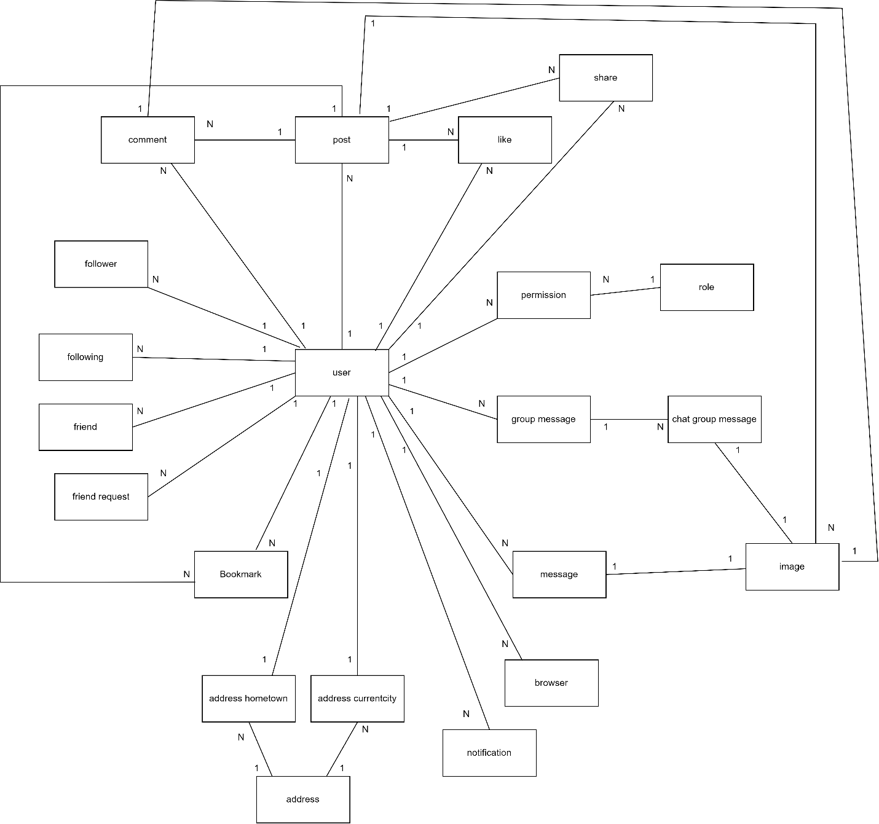

Hình 21: Biểu đồ mô hình quan hệ dữ liệu

1. **Xây dựng mô hình thực thể kết hợp ( ERD - Entity Relationship Diagram )**
   1. **Mô hình thực thể liên kết**

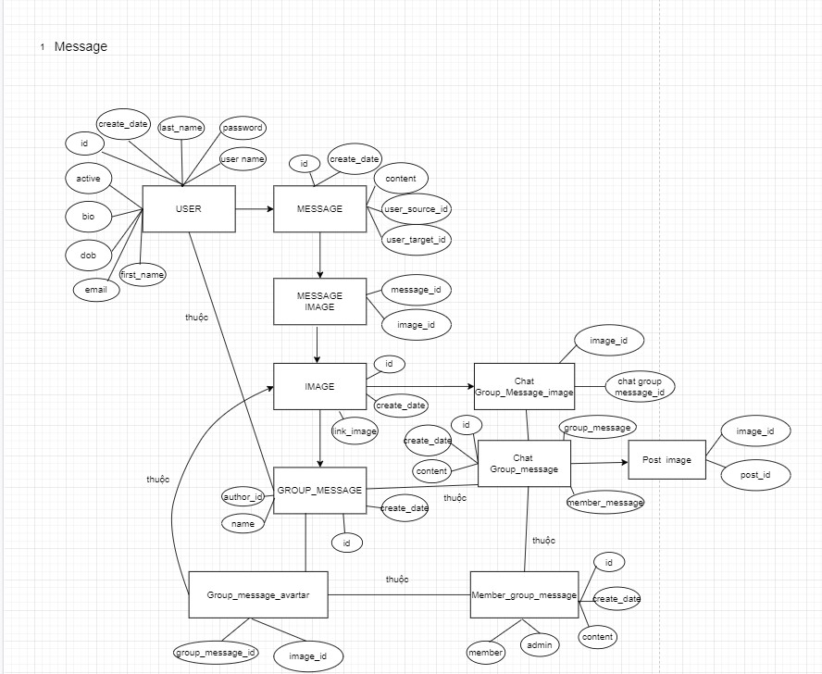

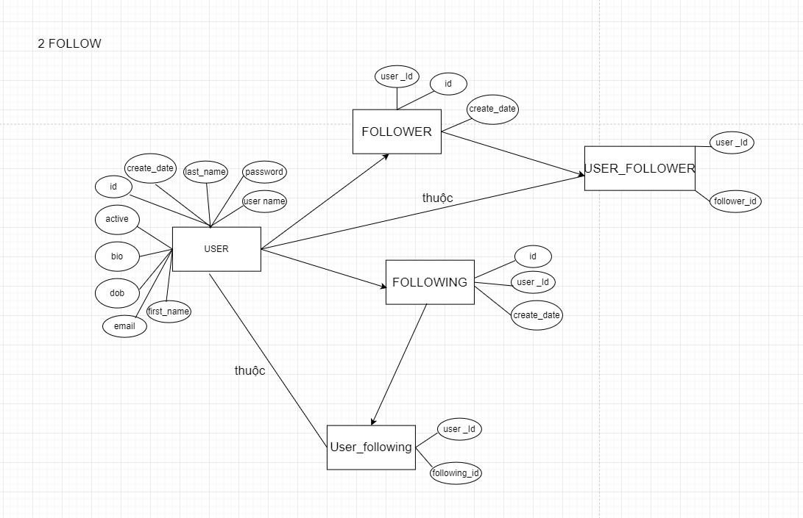

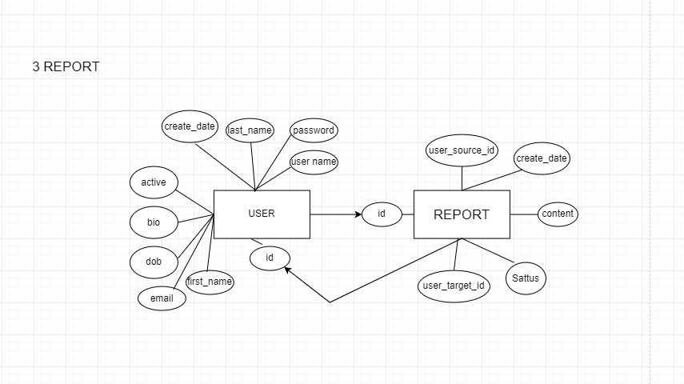

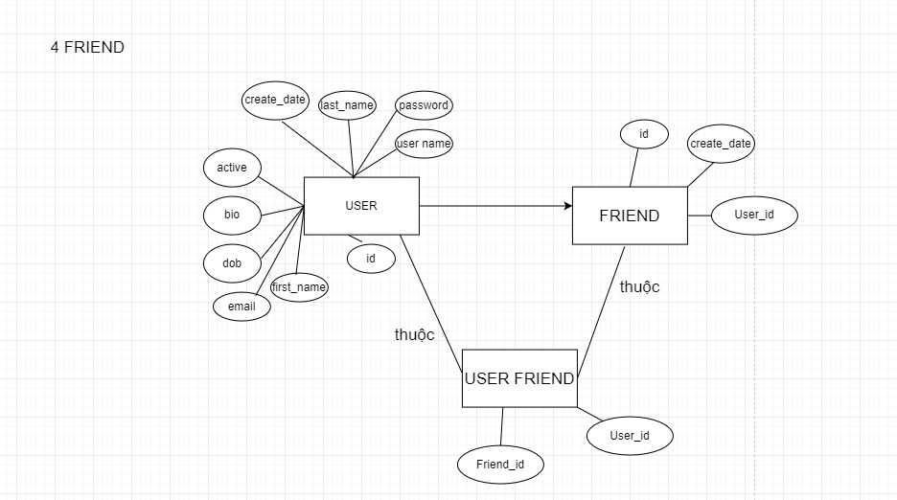

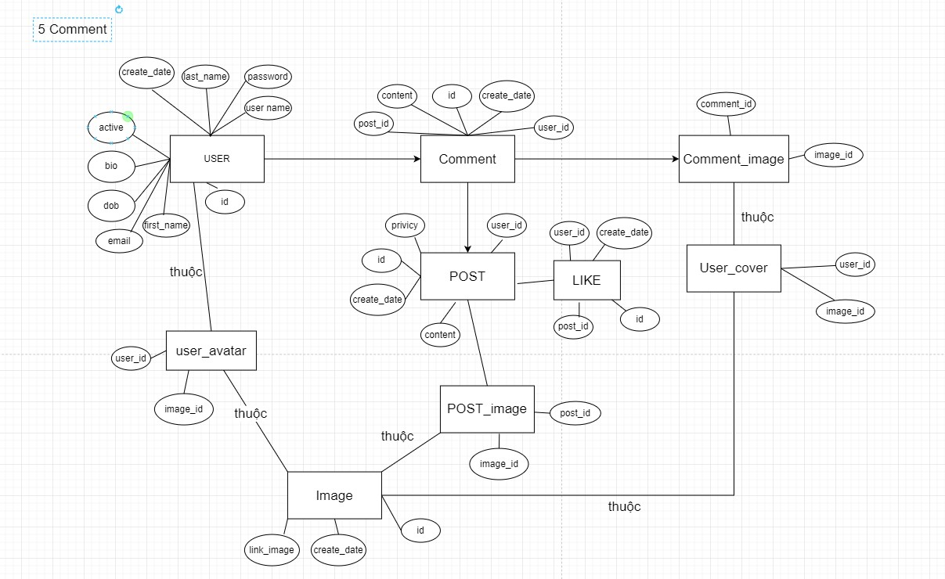

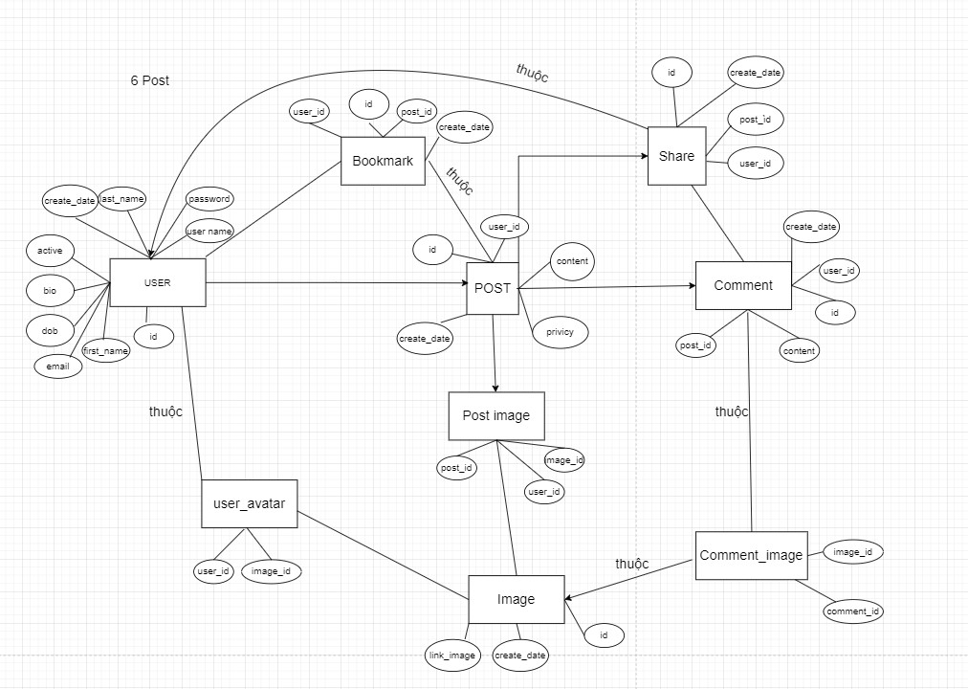

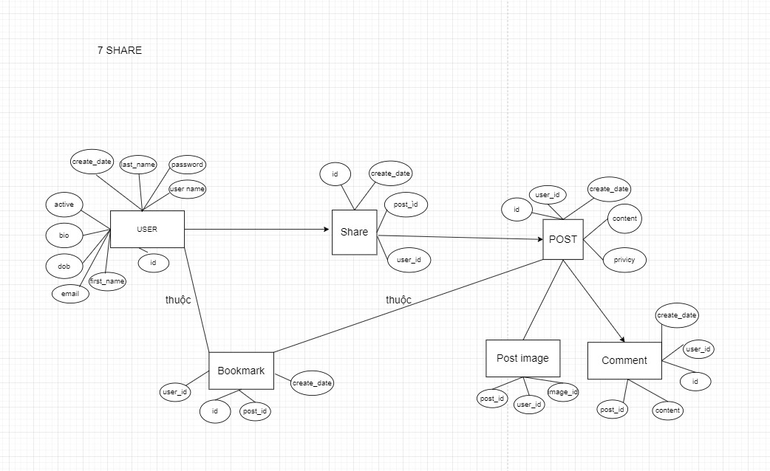

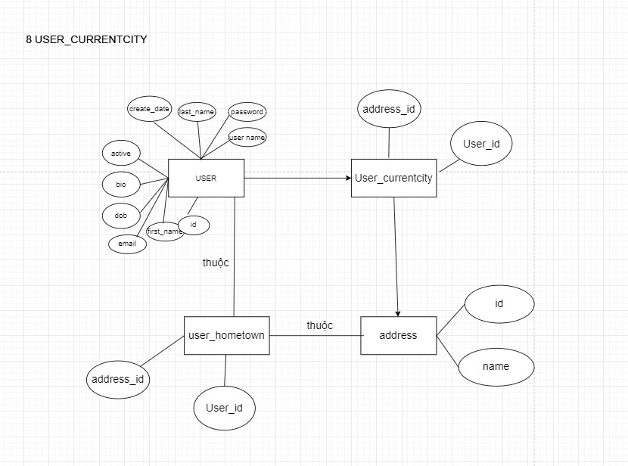

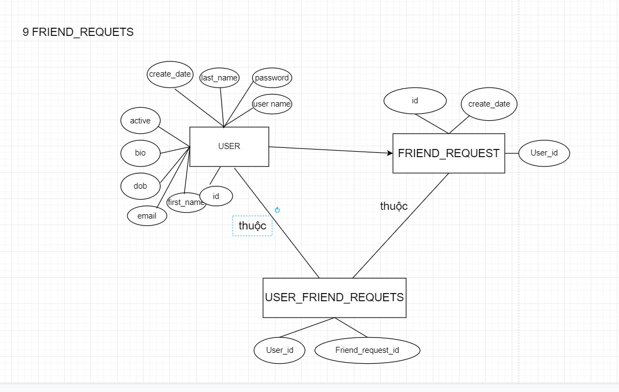

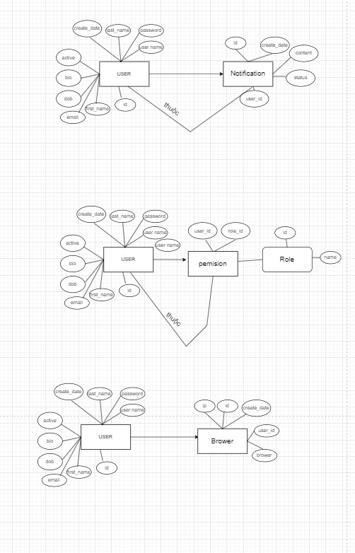

1. **Danh sách các bảng (ERD diagram)**

|  |  |  |
| --- | --- | --- |
| **STT** | **Mô tả tên bảng csdl** | |
| **Tên bảng** | **Mô tả** |
|  | user | Bảng user cho phép đăng kí đăng nhập thông tin người dùng |
|  | role | Vai trò của user (admin/user) |
|  | permission | Quyền của user (1 user có thể thực hiện nhiều quyền khác nhau) |
|  | post | Lưu bài viết của người dùng đăng bài |
|  | comment | Lưu comment của người dùng khi comment vào bài đăng cụ thể |
|  | address | Bảng thông tin địa chỉ |
|  | bookmark | Lưu các bài viết yêu thích của người dùng |
|  | browser | Lưu thông tin trình duyệt và địa chỉ IP trình duyệt của người dùng khi đăng nhập |
|  | chat_group_message | Lưu danh sách tin nhắn của nhóm chat |
|  | chat_group_message_images | Lưu ảnh của nội dung tin nhắn nhóm chat |
|  | comment_images | Lưu ảnh của comment |
|  | follower | Danh sách người theo dõi |
|  | following | Danh sách người đang theo dõi |
|  | friend | Danh sách bạn bè kết bạn |
|  | friend_request | Danh sách lời mời kết bạn |
|  | group_message | Danh sách các nhóm chat |
|  | group_message_avatar | Danh sách ảnh đại diện của nhóm chat |
|  | image | Lưu danh sách ảnh |
|  | likes | Danh sách người dùng like bài viết |
|  | mail | Lưu mã xác nhận để đăng kí hoặc khôi phục mật khẩu qua gmail |
|  | member_group_message | Danh sách thành viên trong nhóm chat |
|  | message | Danh sách tin nhắn riêng |
|  | message_images | Lưu ảnh của tin nhắn riêng |
|  | notification | Danh sách thông báo đến người dùng |
|  | offensive_keyword | Danh sách từ ngữ phản cảm |
|  | post_images | Danh sách ảnh của bài đăng |
|  | report | Danh sách báo cáo của người dùng đến người dùng khác |
|  | share | Danh sách các bài chia sẻ của người dùng |
|  | user_avatar | Danh sách các ảnh đại diện của người dùng |
|  | user_cover | Danh sách các ảnh bìa của người dùng |
|  | user_currentcity | Địa chỉ nơi ở hiện tại của người dùng |
|  | user_hometown | Địa chỉ quê quán của người dùng |
|  | user_follower | Bảng trung gian giữa follower và user |
|  | user_following | Bảng trung gian giữa following và user |
|  | user_friends | Bảng trung gian giữa friend và user |
|  | user_friend_requests | Bảng trung gian giữa friend_request và user |

|  |  |  |
| --- | --- | --- |
|  | notification_post | Bảng thông báo về bài viết |
|  | notification_follow | Bảng thông báo về người theo dõi |

* **Chi tiết từng bảng**

|  |  |  |  |  |  |
| --- | --- | --- | --- | --- | --- |
| **Tên “role”** | | | | | |
| **Tên trường** | **Kiểu dữ liệu** | **Rỗng ?** | **P/F Key ?** | **Mặc định** | **Diễn giải** |
| id | Long |  | P |  | Khóa chính |
| name | String |  |  |  | Tên vai trò |

|  |  |  |  |  |  |
| --- | --- | --- | --- | --- | --- |
| **Tên “permission”** | | | | | |
| **Tên trường** | **Kiểu dữ liệu** | **Rỗng ?** | **P/F Key ?** | **Mặc định** | **Diễn giải** |
| user_id | Long |  | F |  | Khóa ngoại bảng user |
| role_id | String |  | F |  | Tên vai trò |

|  |  |  |  |  |  |
| --- | --- | --- | --- | --- | --- |
| **Tên “user”** | | | | | |
| **Tên trường** | **Kiểu dữ liệu** | **Rỗng ?** | **P/F Key ?** | **Mặc định** | **Diễn giải** |
| id | Long |  | P |  | Khóa chính |
| username | String | Nullable |  |  | Tên người dùng |
| email | String | Nullable |  |  | Địa chỉ email |
| first_name | String |  |  |  | Tên |
| last_name | String |  |  |  | Họ tên đệm |
| Password | String | Nullable |  |  | Mật khẩu đã mã hóa |
| dob | Date |  |  |  | Ngày sinh |
| created_date | Datetime |  |  |  | Ngày tạo |
| gender | Boolean |  |  |  | Giới tính |
| active | Boolean |  |  |  | Trạng thái (khóa / mở) |
| bio | String |  |  |  | Thông tin chi tiết |

|  |  |  |  |  |  |
| --- | --- | --- | --- | --- | --- |
| **Tên “post”** | | | | | |
| **Tên trường** | **Kiểu dữ liệu** | **Rỗng ?** | **P/F Key ?** | **Mặc định** | **Diễn giải** |
| id | Long |  | P |  | Khóa chính |
| user_id | Long |  | F |  | Khóa phụ bảng user |
| content | String |  |  |  | Nội dung |
| privacy | Integer |  |  |  | Quyền riêng tư |
| Created_date | Datetime |  |  |  | Thời gian đăng bài |

|  |  |  |  |  |  |
| --- | --- | --- | --- | --- | --- |
| **Tên “comment”** | | | | | |
| **Tên trường** | **Kiểu dữ liệu** | **Rỗng ?** | **P/F Key ?** | **Mặc định** | **Diễn giải** |
| id | Long |  | P |  | Khóa chính |
| post_id | Long |  | F |  | Khóa phụ bảng post |
| content | String |  |  |  | Nội dung |
| user_id | Long |  | F |  | Khoá phụ bảng user |
| Created_date | Datetime |  |  |  | Thời gian comment |

|  |  |  |  |  |  |
| --- | --- | --- | --- | --- | --- |
| **Tên “address”** | | | | | |
| **Tên trường** | **Kiểu dữ liệu** | **Rỗng ?** | **P/F Key ?** | **Mặc định** | **Diễn giải** |
| id | Long |  | P |  | Khóa chính |
| name | Long |  |  |  | Tên địa chỉ |

|  |  |  |  |  |  |
| --- | --- | --- | --- | --- | --- |
| **Tên “bookmark”** | | | | | |
| **Tên trường** | **Kiểu dữ liệu** | **Rỗng ?** | **P/F Key ?** | **Mặc định** | **Diễn giải** |
| id | Long |  | P |  | Khóa chính |
| post_id | Long |  | F |  | Khóa phụ bảng post |
| user_id | Long |  | F |  | Khoá phụ bảng user |
| Created_date | Datetime |  |  |  | Thời gian lưu bài |

|  |  |  |  |  |  |
| --- | --- | --- | --- | --- | --- |
| **Tên “browser”** | | | | | |
| **Tên trường** | **Kiểu dữ liệu** | **Rỗng ?** | **P/F Key ?** | **Mặc định** | **Diễn giải** |
| id | Long |  | P |  | Khóa chính |
| browser | String |  |  |  | Tên trình duyệt |
| user_id | Long |  | F |  | Khoá phụ bảng user |
| ip | String |  |  |  | Ip người dùng |
| Created_date | Datetime |  |  |  | Thời gian đăng nhập |

|  |  |  |  |  |  |
| --- | --- | --- | --- | --- | --- |
| **Tên “chat_group_message”** | | | | | |
| **Tên trường** | **Kiểu dữ liệu** | **Rỗng ?** | **P/F Key ?** | **Mặc định** | **Diễn giải** |
| id | Long |  | P |  | Khóa chính |
| content | String |  |  |  | Nội dung tin nhắn |
| member_id | Long |  | F |  | Khoá phụ bảng member group message |
| group_message_id | Long |  | F |  | Khóa phụ bảng group message |
| Created_date | Datetime |  |  |  | Thời gian đăng bài |

|  |  |  |  |  |  |
| --- | --- | --- | --- | --- | --- |
| **Tên “chat_group_message_images”** | | | | | |
| **Tên trường** | **Kiểu dữ liệu** | **Rỗng ?** | **P/F Key ?** | **Mặc định** | **Diễn giải** |
| chat_group_message_id | Long |  | F |  | Khóa phụ bảng chat_group_message |
| image_id | Long |  | F |  | Khóa phụ bảng image |

|  |  |  |  |  |  |
| --- | --- | --- | --- | --- | --- |
| **Tên “comment_images”** | | | | | |
| **Tên trường** | **Kiểu dữ liệu** | **Rỗng ?** | **P/F Key ?** | **Mặc định** | **Diễn giải** |
| comment_id | Long |  | F |  | Khóa phụ bảng chat_comment |
| image_id | Long |  | F |  | Khóa phụ bảng image |

|  |  |  |  |  |  |
| --- | --- | --- | --- | --- | --- |
| **Tên “follower”** | | | | | |
| **Tên trường** | **Kiểu dữ liệu** | **Rỗng ?** | **P/F Key ?** | **Mặc định** | **Diễn giải** |
| id | Long |  | P |  | Khóa chính |
| Created_id | Datetime |  |  |  | Thời gian follow |
| user_id | Long |  | F |  | Khóa phụ bảng user |

|  |  |  |  |  |  |
| --- | --- | --- | --- | --- | --- |
| **Tên “following”** | | | | | |
| **Tên trường** | **Kiểu dữ liệu** | **Rỗng ?** | **P/F Key ?** | **Mặc định** | **Diễn giải** |
| id | Long |  | P |  | Khóa chính |
| user_id | Long |  | F |  | Khóa phụ bảng user |
| Created_id | Datetime |  |  |  | Thời gian follow |

|  |  |  |  |  |  |
| --- | --- | --- | --- | --- | --- |
| **Tên “friend”** | | | | | |
| **Tên trường** | **Kiểu dữ liệu** | **Rỗng ?** | **P/F Key ?** | **Mặc định** | **Diễn giải** |
| id | Long |  | P |  | Khóa chính |
| user_id | Long |  | F |  | Khóa phụ bảng user |
| Created_id | Datetime |  |  |  | Thời gian kết bạn |

|  |  |  |  |  |  |
| --- | --- | --- | --- | --- | --- |
| **Tên “friend_request”** | | | | | |
| **Tên trường** | **Kiểu dữ liệu** | **Rỗng ?** | **P/F Key ?** | **Mặc định** | **Diễn giải** |
| id | Long |  | P |  | Khóa chính |
| user_id | Long |  | F |  | Khóa phụ bảng user |
| Created_id | Datetime |  |  |  | Thời gian gửi yêu cầu kết bạn |

|  |  |  |  |  |  |  |  |  |  |  |
| --- | --- | --- | --- | --- | --- | --- | --- | --- | --- | --- |
| **Tên “group_message”** | | | | | | | | | | |
| **Tên trường** | **Kiểu dữ liệu** | | **Rỗng ?** | | **P/F Key ?** | | **Mặc định** | | **Diễn giải** | |
| id | Long | |  | | P | |  | | Khóa chính | |
| name | String | |  | |  | |  | | Tên nhóm chat | |
| author_id | Long | |  | | F | |  | | Khóa phụ bảng user | |
| Created_id | Datetime | |  | |  | |  | | Thời gian tạo nhóm | |
| **Tên “group_message_avatar”** | | | | | | | | | | | |
| **Tên trường** | | **Kiểu dữ liệu** | | **Rỗng ?** | | **P/F Key ?** | | **Mặc định** | | **Diễn giải** | |
| Group_message_id | | Long | |  | | F | |  | | Khóa phụ bảng group message | |
| image_id | | Long | |  | | F | |  | | Khóa phụ bảng image | |

|  |  |  |  |  |  |
| --- | --- | --- | --- | --- | --- |
| **Tên “image”** | | | | | |
| **Tên trường** | **Kiểu dữ liệu** | **Rỗng ?** | **P/F Key ?** | **Mặc định** | **Diễn giải** |
| id | Long |  | P |  | Khóa chính |
| Created_date | Datetime |  |  |  | Ngày đăng ảnh |
| link_image | String |  |  |  | Link ảnh |

|  |  |  |  |  |  |
| --- | --- | --- | --- | --- | --- |
| **Tên “likes”** | | | | | |
| **Tên trường** | **Kiểu dữ liệu** | **Rỗng ?** | **P/F Key ?** | **Mặc định** | **Diễn giải** |
| id | Long |  | P |  | Khóa chính |
| post_id | Long |  | F |  | Khóa phụ bảng post |
| user_id | Long |  | F |  | Khoá phụ bảng user |
| Created_date | Datetime |  |  |  | Thời gian like |

|  |  |  |  |  |  |
| --- | --- | --- | --- | --- | --- |
| **Tên “mail”** | | | | | |
| **Tên trường** | **Kiểu dữ liệu** | **Rỗng ?** | **P/F Key ?** | **Mặc định** | **Diễn giải** |
| id | Long |  | P |  | Khóa chính |
| code | Integer |  |  |  | Mã xác nhận |
| email | String |  |  |  | Địa chỉ Email |
| Created_date | Datetime |  |  |  | Thời gian like |

|  |  |  |  |  |  |
| --- | --- | --- | --- | --- | --- |
| **Tên “member_group_message”** | | | | | |
| **Tên trường** | **Kiểu dữ liệu** | **Rỗng ?** | **P/F Key ?** | **Mặc định** | **Diễn giải** |
| id | Long |  | P |  | Khóa chính |
| group_message_id | Long |  | F |  | Khóa phụ bảng nhóm chat |
| user_id | Long |  |  |  | Khóa phụ bảng user |
| admin | Boolean |  |  |  | Quyền trong nhóm(admin/member) |
| Created_date | Datetime |  |  |  | Thời gian tham gia nhóm |

|  |  |  |  |  |  |
| --- | --- | --- | --- | --- | --- |
| **Tên “message”** | | | | | |
| **Tên trường** | **Kiểu dữ liệu** | **Rỗng ?** | **P/F Key ?** | **Mặc định** | **Diễn giải** |
| id | Long |  | P |  | Khóa chính |
| user_source_id | Long |  | F |  | Khóa phụ bảng user(người gửi) |
| user_target_id | Long |  |  |  | Khóa phụ bảng user(người nhận) |
| content | String |  |  |  | Nội dung tin nhắn |
| Created_date | Datetime |  |  |  | Thời gian gửi nhắn |

|  |  |  |  |  |  |
| --- | --- | --- | --- | --- | --- |
| **Tên “message_images”** | | | | | |
| **Tên trường** | **Kiểu dữ liệu** | **Rỗng ?** | **P/F Key ?** | **Mặc định** | **Diễn giải** |
| message_id | Long |  | F |  | Khóa phụ bản message |
| image_id | Long |  | F |  | Khóa phụ bảng image |

|  |  |  |  |  |  |  |  |  |  |  |
| --- | --- | --- | --- | --- | --- | --- | --- | --- | --- | --- |
| **Tên “notification”** | | | | | | | | | | |
| **Tên trường** | **Kiểu dữ liệu** | | **Rỗng ?** | | **P/F Key ?** | | **Mặc định** | | **Diễn giải** | |
| id | Long | |  | | P | |  | | Khóa chính | |
| Created_date | Datetime | |  | |  | |  | | Thời gian thông báo | |
| content | String | |  | |  | |  | | Nội dung thông báo | |
| status |  | |  | |  | |  | | Trạng thái thông báo(đã đọc/ chưa đọc) | |
| user_id | Long | |  | | F | |  | | Khóa phụ bảng user | |
| **Tên “offensive_keyword”** | | | | | | | | | |
| **Tên trường** | **Kiểu dữ liệu** | **Rỗng ?** | | **P/F Key ?** | | **Mặc định** | | **Diễn giải** | |
| id | Long |  | | P | |  | | Khóa chính | |
| keyword | Long |  | |  | |  | | Từ khóa phản cảm | |

|  |  |  |  |  |  |
| --- | --- | --- | --- | --- | --- |
| **Tên “post_images”** | | | | | |
| **Tên trường** | **Kiểu dữ liệu** | **Rỗng ?** | **P/F Key ?** | **Mặc định** | **Diễn giải** |
| post_id | Long |  | F |  | Khóa phụ bản _post |
| image_id | Long |  | F |  | Khóa phụ bản image |

|  |  |  |  |  |  |
| --- | --- | --- | --- | --- | --- |
| **Tên “report”** | | | | | |
| **Tên trường** | **Kiểu dữ liệu** | **Rỗng ?** | **P/F Key ?** | **Mặc định** | **Diễn giải** |
| id | Long |  | P |  | Khóa chính |
| user_source_id | Long |  | F |  | Khóa phụ bảng user(người tố cáo) |
| post_id | Long |  | F |  | Khóa phụ bảng post(bài viết bị tố cáo) |
| comment_id | Long |  | F |  | Khóa phụ bảng comment(comment bị tố cáo) |
| content | String |  |  |  | Nội dung tố cáo |
| report_type | Integer |  |  |  | Loại báo cáo(khiêu dâm, khủng bố,…) |
| status | Integer |  |  |  | Trạng thái báo cáo(duyệt/ chưa duyệt) |
| Created_date | Datetime |  |  |  | Thời gian tạo báo cáo |

|  |  |  |  |  |  |
| --- | --- | --- | --- | --- | --- |
| **Tên “share”** | | | | | |
| **Tên trường** | **Kiểu dữ liệu** | **Rỗng ?** | **P/F Key ?** | **Mặc định** | **Diễn giải** |
| id | Long |  | P |  | Khóa chính |
| post_id | Long |  | F |  | Khóa phụ bản post |
| user_id | Long |  | F |  | Khoá phụ bảng user |
| content | String |  |  |  | Nội dung |
| Created_date | Datetime |  |  |  | Thời gian share bài |

|  |  |  |  |  |  |
| --- | --- | --- | --- | --- | --- |
| **Tên “user_avatar”** | | | | | |
| **Tên trường** | **Kiểu dữ liệu** | **Rỗng ?** | **P/F Key ?** | **Mặc định** | **Diễn giải** |
| user_id | Long |  | F |  | Khóa phụ bảng user |
| image_id | Long |  | F |  | Khóa phụ bản image |

|  |  |  |  |  |  |
| --- | --- | --- | --- | --- | --- |
| **Tên “user_cover”** | | | | | |
| **Tên trường** | **Kiểu dữ liệu** | **Rỗng ?** | **P/F Key ?** | **Mặc định** | **Diễn giải** |
| user_id | Long |  | F |  | Khóa phụ bảng user |
| image_id | Long |  | F |  | Khóa phụ bản image |

|  |  |  |  |  |  |
| --- | --- | --- | --- | --- | --- |
| **Tên “user_currentcity”** | | | | | |
| **Tên trường** | **Kiểu dữ liệu** | **Rỗng ?** | **P/F Key ?** | **Mặc định** | **Diễn giải** |
| user_id | Long |  | F |  | Khóa phụ bảng user |
| address_id | Long |  | F |  | Khóa phụ bảng address |

|  |  |  |  |  |  |
| --- | --- | --- | --- | --- | --- |
| **Tên “user_homtown”** | | | | | |
| **Tên trường** | **Kiểu dữ liệu** | **Rỗng ?** | **P/F Key ?** | **Mặc định** | **Diễn giải** |
| user_id | Long |  | F |  | Khóa phụ bảng user |
| address_id | Long |  | F |  | Khóa phụ bảng address |

|  |  |  |  |  |  |
| --- | --- | --- | --- | --- | --- |
| **Tên “user_follwers”** | | | | | |
| **Tên trường** | **Kiểu dữ liệu** | **Rỗng ?** | **P/F Key ?** | **Mặc định** | **Diễn giải** |
| user_id | Long |  | F |  | Khóa phụ bảng user |
| followers_id | Long |  | F |  | Khóa phụ bản follower |

|  |  |  |  |  |  |
| --- | --- | --- | --- | --- | --- |
| **Tên “user_follwings”** | | | | | |
| **Tên trường** | **Kiểu dữ liệu** | **Rỗng ?** | **P/F Key ?** | **Mặc định** | **Diễn giải** |
| user_id | Long |  | F |  | Khóa phụ bảng user |
| followings_id | Long |  | F |  | Khóa phụ bản follower |

|  |  |  |  |  |  |
| --- | --- | --- | --- | --- | --- |
| **Tên “user_friends”** | | | | | |
| **Tên trường** | **Kiểu dữ liệu** | **Rỗng ?** | **P/F Key ?** | **Mặc định** | **Diễn giải** |
| user_id | Long |  | F |  | Khóa phụ bảng user |
| friend_id | Long |  | F |  | Khóa phụ bản friend |

|  |  |  |  |  |  |
| --- | --- | --- | --- | --- | --- |
| **Tên “user_friend_requests”** | | | | | |
| **Tên trường** | **Kiểu dữ liệu** | **Rỗng ?** | **P/F Key ?** | **Mặc định** | **Diễn giải** |
| user_id | Long |  | F |  | Khóa phụ bảng user |
| friend_requests_id | Long |  | F |  | Khóa phụ bảng  user_friend_requests |

|  |  |  |  |  |  |
| --- | --- | --- | --- | --- | --- |
| **Tên “notification_post”** | | | | | |
| **Tên trường** | **Kiểu dữ liệu** | **Rỗng ?** | **P/F Key ?** | **Mặc định** | **Diễn giải** |
| id | Long |  | P |  | Khóa chính |
| notification_post_type | Integer |  |  |  | Loại thông báo về bài viết(like,share,comment) |
| notification_id | Long |  | F |  | Khóa phụ bảng notification |
| post_id | Long |  | F |  | Khóa phụ bảng post |

|  |  |  |  |  |  |
| --- | --- | --- | --- | --- | --- |
| **Tên “notification_follow”** | | | | | |
| **Tên trường** | **Kiểu dữ liệu** | **Rỗng ?** | **P/F Key ?** | **Mặc định** | **Diễn giải** |
| id | Long |  | P |  | Khóa chính |
| follower_id | Long |  | F |  | Khóa phụ bảng follower |
| notification_id | Long |  | F |  | Khóa phụ bảng notification |

|  |  |  |  |  |  |
| --- | --- | --- | --- | --- | --- |
| notification_follow_type | Integer |  |  |  | Loại thông báo về người theo dõi(new post, new share) |

# CHƯƠNG VI: KẾT LUẬN

## Thời gian phát triển dự án

- Thời gian hoàn thành trong khoảng 3 tháng.

## Mức độ hoàn thành dự án

|  |  |
| --- | --- |
| **Chức năng** | **Hoàn thành** |
| Đăng nhập |  |
| Đăng ký |  |
| Khôi phục mật khẩu |  |
| Đăng bài |  |
| Tương tác |  |
| Thao tác bài viết |  |
| Tìm kiếm |  |
| Trang cá nhân |  |
| Nhắn tin riêng |  |
| Nhắn tin nhóm |  |
| Lưu bài viết |  |
| Theo dõi |  |
| Thông báo |  |
| Báo cáo |  |
| Chỉnh sửa cài đặt tài khoản |  |
| Thêm bạn bè |  |
| Quản lý báo cáo |  |
| Quản lý user |  |

Bài làm còn thiếu sót 1 vài validate dữ liệu, nhưng đa số đã hoàn thành toàn bộ chức năng đã đề ra.

*<Sinh viên lập bảng ghi rõ chức năng đã hoàn thành, chưa hoàn thành, đánh giá tỉ lệ % hoàn thành>*

## 6.3 Những khó khăn rủi ro gặp phải và cách giải quyết

- Chưa thể cập nhật hết được tất cả những chức năng.

- Website chưa được thử nghiệm trên mạng Internet.

## 6.4 Những bài học rút ra sau khi làm dự án

- Nhóm cần hoàn thiện hơn trong quá trình ghép code

- Tốn khá nhiều thời gian sửa giao diện và kiểm thử web

- Tích lũy kinh nghiệm làm việc nhóm

## 6.5 Kế hoạch phát triển trong tương lai

- Với nỗ lực của bản thân, nhóm đã cố gắng hoàn thành yêu cầu đề tài.

- Do thời gian và năng lực có hạn nên website của nhóm chưa đi sâu được vào các chức năng.

- Nhóm hướng phát triển website trở thành một website mạng xã hội chuyên nghiệp.

Cung cấp đầy đủ những dịch vụ dịch vụ uy tín và chất lượng nhất để phục vụ đến khách hàng.

**LỜI CẢM ƠN**

Nhóm 1 xin chân thành cảm ơn cô Nguyễn Mười Thị Mười Phương đã tạo điều kiện tốt cho nhóm thực hiện tốt đề tài dự án này.

Nhóm 1 xin chân thành cảm ơn quý cô đã tận tình giảng dạy và hướng dẫn, trang bị cho nhóm những kiến thức quý báu trong những ngày học qua, giúp nhóm có một nền tảng kiến thức vững chắc để hoàn thành đề tài này.

Mặc dù nhóm đã cố gắng hoàn thành dự án trong phạm vi và khả năng cho phép nhưng chắc chắn vẫn không tránh khỏi những thiếu sót. Nhóm 1 kính mong nhận được sự thông cảm và tận tình đóng góp ý kiến của cô và các bạn.

*Nhóm 1 xin chân thành cảm ơn!*

**Bắc Ninh, tháng 5 năm 2022**

**TÀI LIỆU THAM KHẢO**

**.....**

**-**